Utilisation de GitHub

Création d’un repositorie

1
2

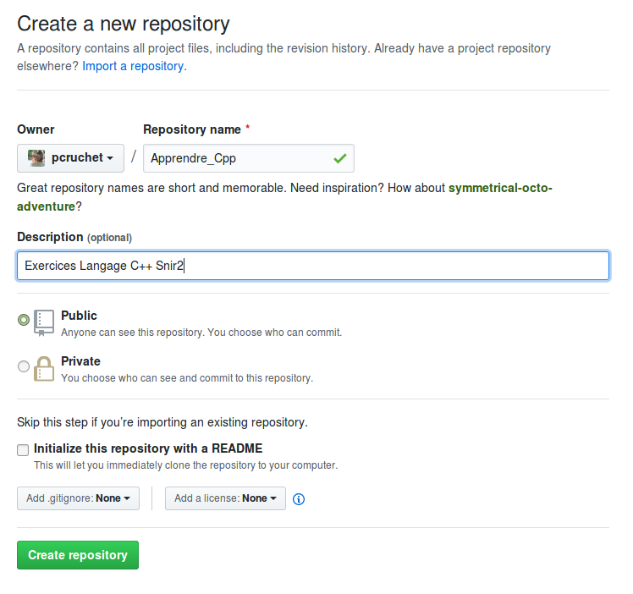
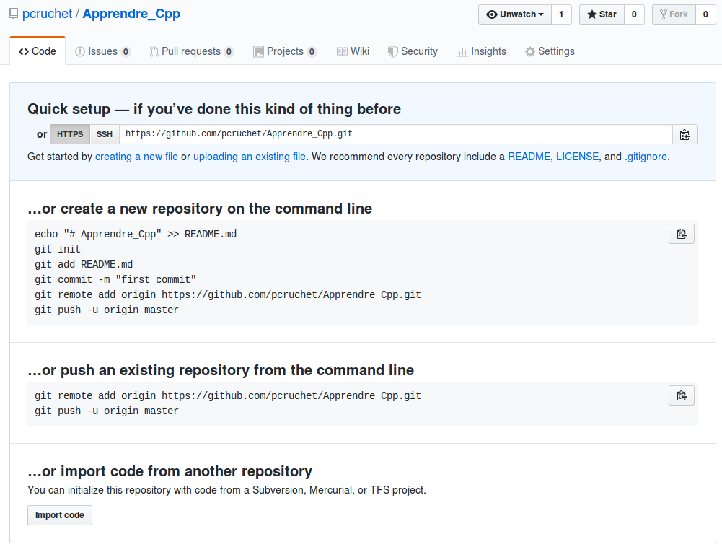
3
4
5
Résultat obtenu

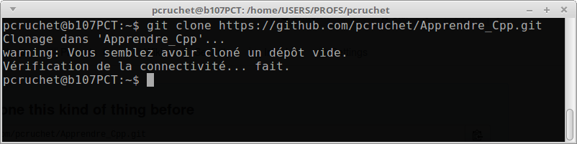
Création du dépôt en local
Copiez le dossier du projet « médailles » dans le dossier Apprendre_Cpp
Vérifiez avec git status
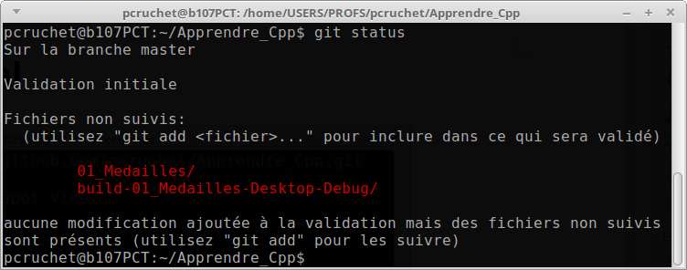
Avec git add ajoutez tous les fichiers sauf le .pro.user
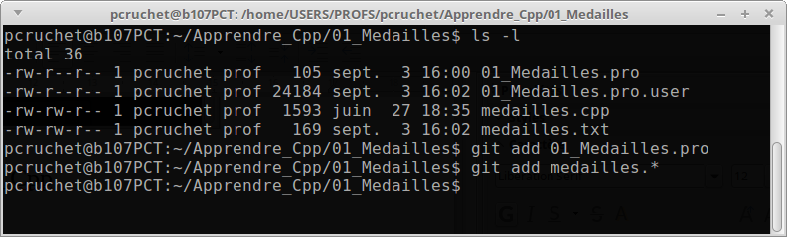
Vérifiez avec git status
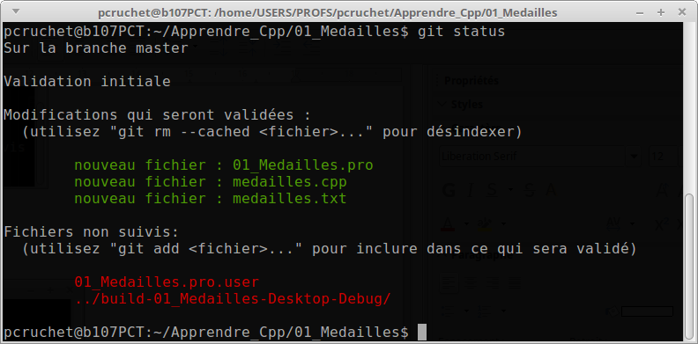
Ajoutez les fichiers à l’index en utilisant la commande git commit
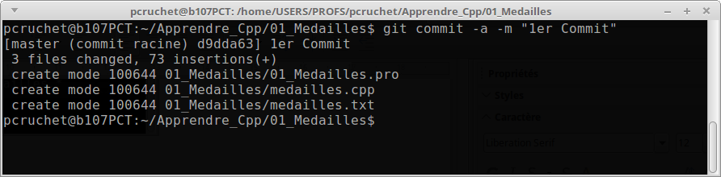
Ajoutez les fichiers au dépôt avec la commande git push

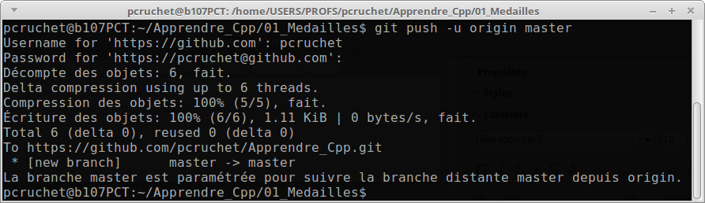
Vérification sur le site de GitHub
